Муниципальное казенное общеобразовательное учреждение
Квитокская СОШ № 1 (Детский сад «Чебурашка»)

Преобразование развивающей предметно пространственной среды в младшей смешанной группе «Барбарики»в соответствии со шкалами ECERS-R

Подготовила воспитатель
младшей смешанной группы
Велигдус О.В.
Ноябрь 2018 года

Система образования в России, и в том числе дошкольное образование
в настоящее время активно развивается и трансформируется. Изменения, происходящие сегодня в сфере дошкольного образования ориентированы, прежде всего, на улучшение его качества. При этом дошкольная образовательная организация становится открытой системой, способной оперативно реагировать на особенности и потребности социальной среды, взаимодействовать с различными социальными группами, имеющими собственные интересы в сфере образования, учитывая образовательные потребности, в том числе индивидуальные, а также предоставляющей широкий выбор образовательных услуг, что является основой высокого качества дошкольного образования.
Существует очень мало современных, а главное эффективных инструментов, для комплексной оценки качества дошкольного образования. И одним из оптимальных инструментом могут послужить Шкалы - ECERS для комплексной оценки качества образования в дошкольных образовательных организациях. В данной работе мы предоставляем свой опыт работы по эффективной комплексной оценки качества организации предметно-развивающей среды нашего дошкольного учреждения через шкалу ECERS, а так же делимся нашими результатами
При проведении экспертизы качества образования в дошкольных образовательных учреждениях с помощью шкал ECERS-R становиться видна доступность развивающей предметно-пространственной среды для воспитанников. Как дети имеют свободный доступ к играм, игрушкам, материалам, пособиям, обеспечивающим все основные виды детской активности. Насколько воспитатель обеспечивает условия для физического развития, для охраны и укрепления здоровья. Созданы ли в группе условия для эмоционального благополучия и личностного развития детей (имеются индивидуальные шкафчики для одежды, личных вещей, игрушек детей; оборудованы уголки уединения и уютные зоны отдыха; организованы выставки с поделками детей). Важно, чтобы предметно-пространственная среда дошкольной образовательной организации обеспечивала условия для развития игровой деятельности, познавательного развития, художественно-эстетического развития детей. Необходимо, чтобы сотрудники создавали условия для развития у детей инициативности, самостоятельности, ответственности, как воспитатель поддерживает и активизирует детское творчество, проявления индивидуальности у ребенка.
Хочу поделиться нашими достижениями на базе детского сада «Чебурашка» Квитокской СОШ №1. Начиная, работать со шкалами ECERS, мы обратили внимание, в первую очередь, на необходимость богатого материально-технического оснащения среды: большого количества кубиков, материалов для развития мелкой моторики, оборудования для развития крупной моторики, книг по различным тематикам и т.д. Действительно, «насыщенность» среды является одним из ключевых конструктов и ФГОС ДО, и «Шкал комплексной оценки качества образования ECERS». Развивающая предметно-пространственная среда начинается с раздевалки, где мы встречаем наших детей. У каждого ребенка есть свой индивидуальный шкафчик с наклейкой для того чтобы ребенок мог найти его без труда, в внутри каждой кабинки на дверце повешен прозрачный кармашек с фотографией и смайликом настроения с которым он пришел в детский сад, в визу кармашка крючочек для самого ценного для ребенка (сумочка с бусиками, открытками и тд.) оставить что то свое, и если захочет может показать его еще кому то или внести в группу. Выбрали место для уголка «Мое настроение сегодня» дети берут смайлики и вешают на смайлики хорошее настроение и неочень.
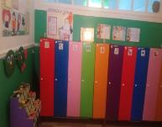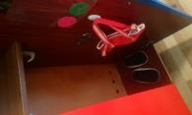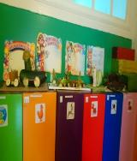
В группе на тот момент уже существовало несколько центров по интересам, но все они не были определены, как того требует параметр, на них не было маркировок и обозначений, и дети не идентифицировали их как разные центры, поэтому мы решили узнать у детей, как они видят нашу группу, что бы они хотели, чтобы было в группе, какие нужны изменения. Так с детьми провели интервью, где дети говорили, что хотят: новую мебель, много новых игрушек, машинок, конструкторов, спортивный уголок, для девочек много места и чтобы не мешали им играть в сюжетные игры, место где можно рисовать в любой момент и развешивать свои рисунки, место, где можно спрятаться от других затем вместе с детьми нарисовали макет той группы, которую они хотят.
Собравшись педагогическим составам мы стали обсуждать, что мы сможем поменять, сделать из того, что нам предложили дети составили свой макет и стали по нему работать.
Вместе с детьми стали ходить по центрам разбирать, что в них находится расфасовывали по коробочкам, корзиночкам, баночкам, подписывать центры. И у нас получились следующие центры:
Физический, в который собрали обручи, дуги, скакалки, кегли, масажеры, дорожки, гантели, флажки, ленточки, мягкие модули мишени (ящики, корзины, мешочки для метания, верёвка-шнур, шарики пластмассовые, и многое другое.
Речевой здесь подобрали картинки разной тематики: овощи, фрукты, животные, растения, одежда, мебель, транспорт и др. Создали картотеку с играми на развитие общей моторики, пальчиковыми и словесными играми. Сделаны тренажёры для воспитания правильного дыхания (снежинки, листочки). Игры на развитие мелкой моторики, картотека по звукам.
Театральный здесь мы собрали разные театры кукольный, настольный, пальчиковый, Игрушки персонажи (конструкторы детских сказок, шапки-маски, уголок ряженья, перчаточные куклы).
Художественно-эстетическое центр в котором материал для рисования, аппликации и лепки гуашевые краски, цветные карандаши, пластилин, цветная бумага, цветной картон, трафареты, клей, пластилин, кисточки, фломастеры, губки из поролона, бросовый материал и многое другое.
строительно-конструктивный центр Болтовой конструктор напольный, строительный, кубики, ЛЕГО.
Так как в группе мало места, поэтому центр экспериментирования разместили в шкафу: туда входит материалы, такие как: песок, опилки, камни, ракушки, шишки, ракушки, сухие листья, соль, сахар, мука, крупы, также семена растений. Медицинский материал (шприцы без иголок, груши, пипетки, ватные палочки, колбочки), разная бумаги, ткань, пластмассовые предметы, деревянные предметы, металлические предметы); Гербарии, коллекция тканей, ниток, ракушек, камней.
Увлёкшись, маркировкой добрались и до туалетной комнаты дети придумали на входе нарисовать и повесить грязные ладошки, а на выходи чистые ладошки.
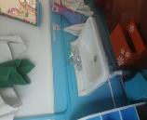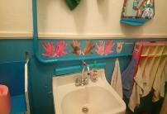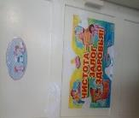
Привлекли к работе и родителей сначала запустили анкету по оценке Предметно Пространственной развивающей среде по нашей группе. Родители предложили усовершенствовать правила группы, нарисовав их на бумаге, чтобы дети их хорошо запомнили, разделив их что можно а что нельзя (например: нельзя приносить сладости, телефоны, драться, ломать игрушки, бегать. Можно играть, смотреть книжки, ходить шагом, рисовать). 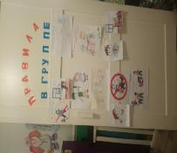
Так как в группе основное место занимают кровати - трансформеры, мы достаточно координально пересмотрели обустройство пространства для игры, мест для уединений. В шкале достаточно четко прописано, чего и сколько должно находиться в группе, чтобы считаться достаточным или недостаточным, доступным или недоступным. Сколько книг и для какого количества человек в группе должно быть, какого содержания? Сколько кубиков, на сколько человек, достаточно ли защищено место для строительства от постороннего вмешательства? Что подразумевается под материалами для искусства? Достаточно ли карандашей и коробок с красками? Поэтому для начала решили увеличить количество строи материала, кубиков «Лего» чтобы вместе могли играть хотя бы 3-4 ребенка. И там же решили сделать гараж с машинами. 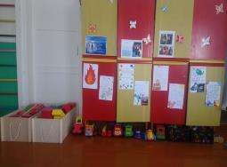

Пространство разделяли елочкой для ряженья, с костюмами животных, для драматизации и сюжетных игр, но так как не было центра уединения, родители принесли нам детскую палатку, дети сразу объединили и палатку и уголок ряженья вместе.

Привлечение детей к оформлению и проектированию среды группы, использование продуктов детской деятельности при оформлении игровых и учебных центров, позволило сделать среду более живой и активной соответствующей возрастным, гендерным, индивидуальным особенностям детей. Развивающая среда имеет гибкое зонирование, что позволяет детям в соответствии со своими интересами и желаниями в одно и то же время свободно заниматься, не мешая при этом друг другу, разными видами деятельности. Сферы самостоятельной детской активности внутри группы не пересекаются, достаточно места для свободы передвижения детей. Все игры и материалы в группе расположены таким образом, что каждый ребенок имеет свободный доступ к ним.

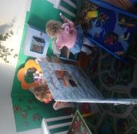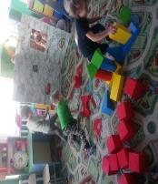

Детям очень понравилось украшать группу и приемную своими работами, затем пошли в ход и те работы, которые выполнялись вместе с родителями, прошли проекты «Ребенок имеет право на имя» «Мой любимый детский сад». Чтобы можно было создавать детские шедевры, на шкаф 7 рулонное полотно, на котором дети с удовольствием рисуют и парами и по одному Внесение еженедельно в группы новых атрибутов, игр, пособий способствует поддержанию интереса и активности у детей.

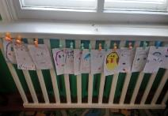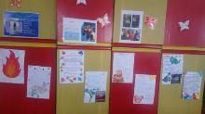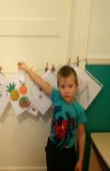

Обобщая, можно сказать, что шкалы ECERS-R относятся к универсальным и валидным (мера соответствия результатов и методик исследования поставленным задачам) методам оценки качества образовательной среды детского сада или любого другого дошкольного центра. Шкалы ECERS-R для комплексной оценки качества образования могут успешно использоваться как во внешней, так и во внутренней экспертизе. Но, считаю, что наиболее точная и объективная оценка качества может быть получена только при внешней независимой экспертизе качества образования в дошкольных образовательных организациях. Оценка качества дошкольного образования предназначена для развития, а не для контроля.

